ОГЛАВЛЕНИЕ
ЭТАПЫ КОУЧИНГА 3
ПОСТАНОВКА SMART ЦЕЛИ 3
КОЛЕСО БАЛАНСА. 8
ИСПОЛЬЗОВАНИЕ ИНСТРУМЕНТА КОУЧИНГА «КОЛЕСО БАЛАНСА» В УЧЕБНОЙ ДЕЯТЕЛЬНОСТИ С ДЕТЬМИ. 9
ИСПОЛЬЗОВАНИЕ ИНСТРУМЕНТА «КОЛЕСО БАЛАНСА» В КАЧЕСТВЕ ДИАГНОСТИЧЕСКОГО МАТЕРИАЛА ПРИ РАБОТЕ С ПЕДАГОГАМИ. 10
ВАРИАЦИЯ ИСПОЛЬЗОВАНИЯ «КОЛЕСА БАЛАНАСА: УПРАЖНЕНИЕ "ВЕЛОСИПЕД" 11
УПРАЖНЕНИЕ «СПОСОБЫ РЕГУЛЯЦИИ ЭМОЦИОНАЛЬНОГО СОСТОЯНИЯ» 13
ЭКСПРЕСС-ДИАГНОСТИКА ЛИЧНОСТНЫХ ОСОБЕННОСТЕЙ С ТЕХНИКОЙ «Я КАК БЛЮДО» 13
ШКАЛИРОВАНИЕ 15
«РОМАШКА БЛУМА» 17
ТЕХНИКА «ДИАЛОГ С САМЫМ МУДРЫМ ЧЕЛОВЕКОМ» 19
МЕТОД "ЛИНИЯ ВРЕМЕНИ" (АЛГОРИТМ) 20
«АЖУРНАЯ ПИЛА» 22
МЕТОД "ФИШБОУН" (РЫБИЙ СКЕЛЕТ). 24

ЭТАПЫ КОУЧИНГА

ПРОЦЕСС КОУЧИНГА СКЛАДЫВАЕТСЯ ИЗ НЕСКОЛЬКИХ ЧЕТКО ОПРЕДЕЛЕННЫХ ЭТАПОВ:
- Постановка цели и осознание её реальности.
- Анализ необходимых составляющих успеха.
- Анализ имеющихся возможностей.
- Определение путей достижения цели, выбор стратегии.
- Мониторинг достижения цели и анализ результатов.
Для каждого из этих этапов есть соответствующий набор инструментов и техник, из которых он подбирает наиболее оптимальную комбинацию для каждого конкретного ученика и каждого конкретного случая.

ПОСТАНОВКА SMART ЦЕЛИ
«Кто не видит конечной цели, очень удивляется, придя не туда»
Марк Твен.

Направленным может быть движение только к конкретной точке назначения – цели. Причем не всякая формулировка подойдет как цель. Постановка целей SMART уже давно вышла за рамки загадочного и непонятного термина, это тот практический и доступный инструмент, которым должен обладать каждый.
Термин SMART является аббревиатурой (дословно с английского «smart» означает «разумный», «интеллектуальный»).
В буквах S, M, A, R и T зашифрованы основные принципы, которым должна удовлетворять правильная цель. Речь идет о следующих критериях:
S – Specific, конкретная
M – Measurable, измеримая
A – Achievable, достижимая
R – Realistic, реалистичная
T – Time limited, определена во времени.

1. S – Specific. Конкретная
Цель должна быть предельно конкретной, чтобы четко понимать, что же мы на самом деле хотим получить. Не достаточно сказать «Хочу больше денег», важно уточнить, какую именно сумму денег ты хочешь «Заработать 100 000 рублей»
Возьмем другой пример. Многие из нас мечтают о новом автомобиле, и большинство ставит свою цель примерно так «Купить новую крутую тачку», как понимаете, это не очень конкретная цель.
Правильно она будет звучать примерно так «Купил красный Aston Martin Virage Coupe (Движок 497 л.с.), 2014 года выпуска, с полной комплектацией»
Главная важность конкретизации состоит не в том, чтобы мы мозгами понимали, к чему стремимся, а в том — чтобы задействовать наше подсознание на достижение цели.
Подсознание является очень мощным инструментом, и если в нем зародится желание достичь определенную цель, то она вероятнее всего будет выполнена. Если мы поставим цель «Хочу счастья», то подсознание может посчитать обычный поход в кинотеатр за достижение этой цели, и перестанет к ней стремиться. Именно поэтому очень важно ставить конкретные цели.

2. Measurable — Измеримая
Чтобы достичь прогресса в чем то, мы должны понимать, на какие критерии можем опираться, при оценке конечного результата. Если мы поставим задачу «Стать умнее», то будет непросто определить, выполнена ли наша цель, или нет. А вот скажем цель «Поступить в МГУ на факультет почвоведения» или «Прочитать книгу Свияш «Как быть когда все не так как хочется», уже более измеримая.
«Хочу иметь дом» — неправильно, а «Хочу иметь дом общей площадью 200 м2» — измеримая цель. В любой сфере жизни есть показатели, с помощью которых можно четко ориентироваться на конечный результат. Вот пример таких показателей в различных сферах жизни:
- Работа, бизнес: Деньги, оборот компании, количество заключенных сделок, количество потенциальных клиентов, и т.п.;
- Обучение: Количество выученных слов, количество баллов в тесте по теме обучения, сдача экзамена;
- Спорт, красота: Вес, объем бицепса, время 100 метровки, количество полученных комплиментов;
- Здоровье: время сна, пульс, давление, температура, холестерин, сахар в крови, лишний вес;
- Отношения: Количество друзей и знакомых, свидания, количеств друзей в соц. сетях, контакты в телефоне, время проведенное в коллективе;

3. Achievable — Достижимая
Важно иметь амбициозные цели, но в то же время иногда важно включить режим «Суровой правды», и не перегибать планку. Если вам 38 лет, вы никогда не занимались спортом, но после просмотра всех боев Натальи Рогозиной, решили стать чемпионкой мира по боксу…. Это, мягко говоря, недостижимая цель.
Есть также другой пример недостижимых целей, а именно «Не укладывающаяся во временные рамки». Время — это очень хитрая субстанция, и оно постоянно нас обманывает.
Очень распространенной ошибкой является постановка слишком большого количества целей на месяц, что делает большую часть из них недостижимыми. Но никогда не бойтесь поставить слишком высокую цель.
Лучше поставить немного завышенную цель, чем маленькую, выполнение которой вас даже не будет зажигать. Есть такая цифра, как «120%», если вы поставите цель на 20% больше, чем хотите — то это будет вполне оптимальный вариант.

4. Relevant — Реалистичный, релевантный.
Идет речь о постановке целей, и, стало быть, главной задачей этого критерия является то, чтобы каждая из целей соответствовала другим целям. Приведу пример.
Допустим, у Вас стоит одна из целей «перейти на более ранний подъем», но вы хотите поставить еще одну цель «Тусоваться по ночам на вечеринках 3 раза в неделю». Как понимаете, одна из целей «Ночные тусовки» напрямую мешает достижению второй «Переход на ранний подъем», а этого не должно быть.
И еще один пример «нерелевантной цели». Вы решили стать балериной и выступать в большом театре, но также, после просмотра фильмов со Шварценегером, поставили цель «Начать приседать со штангой 150 кг», ну а ноги штангиста никак не подходят балерине, так что это совсем нерелевантные цели.

5. Time-Bound — Определенная по времени
Если мы не установим жесткие временные рамки, то становится совершенно непонятно, когда выполнять цель, сколько уйдет времени на ее выполнение, в каком порядке выполнять цели, и возникнет куча других вопросов.
Каждую цель нужно определять по времени. К примеру, мы хотим стать учеными и решили поставить цель «Защитить докторскую диссертацию по математике», но если мы не поставим к какому сроку это сделать, то наше подсознание не сочтет нужным торопиться, полагая, что и в 75 лет мы сможем этого добиться.
Поэтому нужно задавать четкие временные рамки, вот как будет правильно звучать цель «Защитить докторскую диссертацию по математике в 2016 году»
Так же и в остальных сферах жизни и на любой срок. Желательно ставить три вида целей по времени:
- Краткосрочные: 1-3 месяца
- Среднесрочные: 3 месяца — год
- Долгосрочные: 1 год и больше
ПРИМЕРЫ.
1.Преобразуем в соответствие с критериями цель «Зарабатывать больше», которая в данном виде соответствует пока только одному-двум.
- Для того, чтобы цель стала конкретной, определимся, что зарабатывать хочется, допустим, на 20'000 рублей в месяц больше. А еще лучше добавить приписку «более чем».
- Измерить уже можно? Конечно!
- Достижимая? Скорее всего, да.
- На сколько реалистичная? Есть ли возможность увеличить продолжительность рабочего времени? Есть ли возможность увеличить стоимость рабочего времени? Может есть еще способы? Если ответ «да» получен, идем дальше. Не повредит ли выбранный способ чему-то другому? Например, семейной жизни? Или потребности в отдыхе? Как сделать, чтобы не повредил? Способ есть? Отлично!
- К какому сроку планируется достижение цели? Допустим, через 3 месяца. Что имеем в итоге?
«К 7.12.2014г. я увеличиваю свой доход более чем на 20'000 рублей в месяц, при увеличении рабочего времени на 2 часа в день».
2.«Хочу иметь деньги» – распространенное желание. Что видно из этого:
- S - Нет конкретики…
- M – сколько? В какой валюте? Наличными? Карточка? Счет?...
- A – Так как не определено «Сколько» и в каком формате, то можно этого ждать всю жизнь… а собственно для чего деньги нужны?
- R – как образуется S, от чего, за счет чего
- T – к какому сроку у меня должны быть деньги
Правильный пример по SMART: «Сегодня 7 октября 2014г. Хочу иметь 60.000 р. наличными для поездки в Грецию на о.Крит в 5-звёздный отель через 9 месяцев, т.е. с 16 июня по 27 июня на 12 дней.
- S – поездка в Грецию на о.Крит в 5-звёздный отель
- M – 60.000 рублей наличными, с 16 по 27 июня 2015г.
- A - хочу посмотреть новую страну, искупаться в море… Зарядиться энергией!!! Это меня радует!!!
- R – каждый месяц со своей зарплаты в 17.000 р. я откладываю в конверт по 5.000 р., при получении отпускных 5 июня докладываю еще 20.000 р.
- T – в моем конверте, на котором написано «Греция, Крит» должны быть деньги в сумме 60.000 рублей, не позднее 10 июня 2015г. вечером.
Примеры SMART цели
Несколько примеров правильно поставленных smart целей, которые соответствуют всем 5 критериям:
- Выйти на доход в 30 000 рублей в месяц на своей текущей работе, к 1 декабря 2014 года.
- Поступить на бюджетное отделение в ПГПУ на педагогический факультет, в 2015 году.
- Получить водительские права категории B, до 30 декабря 2014 года.
- Сбросить 10 кг лишнего веса к 1 мая 2015 года.
- Съездить на 2 недели в Рим, в 4 звездочный отель в центре города, с 16 по 30 августа 2015 года.
- Купить новый Матис, образца 2014 года к 30 сентября 2015
- Подарить ребёнку огромного плюшевого медведя, на день Рождения.
- Выучить 100 новых слов за 30 дней.
Думаю, данных примеров smart целей вам будет вполне достаточно, чтобы понять, как их правильно ставить.
Приложение
Как формулировать цели разных уроков?
Урок знакомства с новым учебным материалом
- учащиеся должны иметь представление о …
- учащиеся должны иметь общие понятия о …
- учащиеся должны распознавать …
Урок усвоения нового материала
- учащиеся должны понимать содержание…
- учащиеся должны ориентироваться в причинно-следственных связях…
- учащиеся должны уметь выявлять закономерности…
Урок формирования новых умений
- учащиеся должны уметь применять знания в стандартной ситуации…
- учащиеся должны уметь самостоятельно выполнить задание…
- учащиеся должны уметь раскрыть способ выполнения задания…
Урок закрепления нового материала
- учащиеся должны знать…
- учащиеся должны уметь (решить, провести анализ, сформулировать)
- учащиеся должны уметь воспроизводить полученные знания…
Урок систематизации и обобщения учебного материала
- учащиеся должны знать…
- учащиеся должны уметь систематизировать учебный материал…
- учащиеся должны уметь делать обобщение…
Урок проверки и оценки знаний
В зависимости от уровня контроля (знакомство, репродуктивный уровень, творческий уровень):
- учащиеся должны уметь узнавать при внешней опоре…
- учащиеся должны воспроизводить по образцу…
- учащиеся должны уметь воспроизводить по предложенному алгоритму…
- учащиеся должны уметь осуществлять перенос знаний в измененную ситуацию…
- учащиеся должны владеть компетенцией…

КОЛЕСО БАЛАНСА.

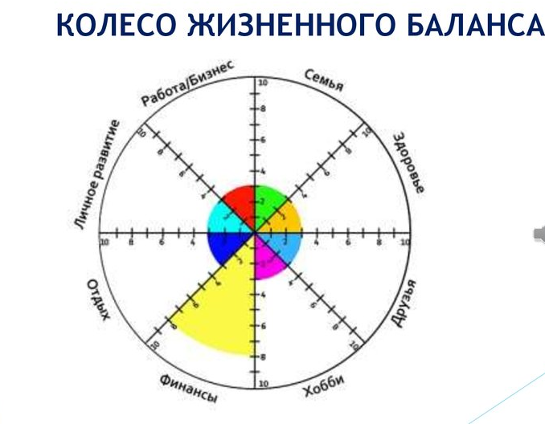
Колесо помогает определить наиболее важные жизненные сферы, а также показывает степень удовлетворенности каждой из сфер.
Следующим шагом будет определение областей, наиболее нуждающихся в развитии. Это могут быть как области с наименьшими оценками, так и области со сравнительно высокими баллами, но более приоритетными в развитии на сегодняшний день.
Техника заполнения.
1. Нарисуйте диаграмму в виде круга. Разделите ее на 8 секторов.
2. Представьте, что диаграмма отражает вашу идеальную жизнь. Заполните сектора важными сферами вашей жизни. Это могут быть Деньги, Творчество, Семья, Здоровье и т.д., т.е. все то, что важно именно для вас в данный момент времени.
3. Оцените по 10-бальной шкале уровень удовлетворенности каждой сферой, где 0, 1, 2, 3 – это полное отсутствие или минимальная удовлетворенность в жизненной сфере; 4, 5, 6, 7 – средняя степень, что-то уже достигнуто, но до идеала еще далеко; 8, 9, 10 – это максимальная эффективность данной сферы в Вашей жизни.
Например, вас полностью устраивают ваши отношения в семье, у вас полное взаимопонимание и поддержка. Значит, удовлетворенность этим сектором можно оценить в 10 баллов. Или здоровье – серьезных проблем нет, но самочувствие оставляет желать лучшего. В этом случае степень удовлетворенности областью «Здоровье» можно оценить на 6 баллов.
Точно также оценивается уровень удовлетворенности в других сферах. Оценки субъективны и индивидуальны. Правильных или неправильных оценок не существует. Постарайтесь быть максимально честной, оцените каждую область исходя из собственных ощущений. Если вам сложно оценить, вы можете задавать себе вопросы, например:
- Довольна ли я своей работой? Нравится ли мне то, чем я занимаюсь или на самом деле я хочу заниматься чем-то другим?
- Меня устраивает мое финансовое положение? Или нужно все кардинально менять и как можно скорее?
- Я чувствую себя здоровой? У меня есть вредные привычки, которые мне мешают? Я хорошо выгляжу?
- Все ли в порядке в моих отношениях с близкими людьми?
4. Отобразите полученные результаты на диаграмме и проанализируйте. В идеале колесо должно получиться круглым. А на практике такое случается редко. Катится ли колесо вашей жизни?
5. Теперь вы знаете, где находитесь, и какому из аспектов вашей жизни нужно уделить больше внимания, для того, чтобы колесо «покатилось».
Обратите внимание на области, в которых меньше всего баллов.
- Какие первые шаги необходимо сделать, чтобы повысить уровень удовлетворенности этими сферами хотя бы на 1 балл?
- Определите, в каких сферах жизни изменения зависят только от вас?
- Выделите сферы, изменения в которых требуют содействия других людей.
- Подумайте, в какой сфере вы хотели бы начать изменения в ближайшее время?
- Запишите три шага, которые вы можете совершить для исправления ситуации в тех сегментах, где получился наиболее сильный перекос.
И начинайте действовать!

ИСПОЛЬЗОВАНИЕ ИНСТРУМЕНТА КОУЧИНГА «КОЛЕСО БАЛАНСА» В УЧЕБНОЙ ДЕЯТЕЛЬНОСТИ С ДЕТЬМИ.
Колесо, значит круг. Круг - это тема для изучения, проблема. Круг делится на несколько секторов. Каждый сектор – это те вопросы, через которые эту проблему можно решить. Количество секторов может быть разным, в зависимости от темы и желания. Сколько вы выбрали вопросов, на столько частей и делится круг. Степень информированности по каждому вопросу может быть разная. Определить это поможет «Шкалирование». Границы секторов – это оси, на которых есть деления от 1 до 10. «Колесо баланса» помогает визуализировать имеющиеся дефициты и ресурсы способствующие их восполнению.
А теперь, как это работает с детьми.
Вместе с учащимися необходимо создать изучить тему «Белорусский орнамент».
Чтобы увидеть полную картину того, предлагается модель «Колесо знаний о белорусском орнаменте». Каждый сектор этого круга – интересующие детей вопросы: как выглядит, где используется, технология изготовления, что обозначают символы орнамента и т.д.
Используя инструмент Шкалирование, определили уровень знаний по каждому сектору.
Объединили секторы и заметили, где есть дефицит. Далее прописали «шаги», которые помогут восполнить дефицит по каждому сектору (чтение литературы, экскурсия в музей, просмотр мастер-классов, беседа с родителями, бабушками и т.д.)
Эти «шаги» явились планом действий в работе по изучению темы «Белорусский орнамент».
Итогом работы по изучению данной темы стали: мультимедийные презентации и доклады каждого участника, организация мини-музея, изготовление работы с применением орнамента. Колесо по завершению работы над темой стало абсолютно круглым.

ИСПОЛЬЗОВАНИЕ ИНСТРУМЕНТА «КОЛЕСО БАЛАНСА» В КАЧЕСТВЕ ДИАГНОСТИЧЕСКОГО МАТЕРИАЛА ПРИ РАБОТЕ С ПЕДАГОГАМИ.

- Определите основные сферы своей профессиональной деятельности (работа с родителями, воспитательная работа с детьми, методическая работа, повышение квалификации, использование новых педагогических технологий и т.д.).
- Оцените по 10-бальной шкале уровень удовлетворенности каждой сферой, где 0, 1, 2, 3 – это полное отсутствие или минимальная удовлетворенность; 4, 5, 6, 7 – средняя степень, что-то уже достигнуто, но до идеала еще далеко; 8, 9, 10 – это максимальная эффективность данной сферы в Вашей профессиональной деятельности.
- Отобразите полученные результаты на диаграмме и проанализируйте. Теперь вы знаете, где находитесь, и какому из аспектов вашей жизни нужно уделить больше внимания, для того, чтобы колесо «покатилось».
- Обратите внимание на области, в которых меньше всего баллов. Какие первые шаги необходимо сделать, чтобы повысить уровень удовлетворенности этими сферами хотя бы на 1 балл?
Определите, в каких сферах жизни изменения зависят только от вас?
Выделите сферы, изменения в которых требуют содействия других людей.
Подумайте, в какой сфере вы хотели бы начать изменения в ближайшее время?
- Запишите три шага, которые вы можете совершить для исправления ситуации в тех сегментах, где получился наиболее сильный перекос.

ВАРИАЦИЯ ИСПОЛЬЗОВАНИЯ «КОЛЕСА БАЛАНАСА: УПРАЖНЕНИЕ "ВЕЛОСИПЕД"

В работе с эмоциональным выгоранием специалистов помогающих профессий можно воспользоваться упражнением «Велосипед», как разновидностью колеса жизненного баланса.
Для работы потребуются листы формата А4 и цветные карандаши. Разверните лист формата А4 в горизонтальной ориентации и нарисуйте на нем две окружности, разделив каждую на 8 частей. В «левом» колесе в каждом сегменте запишите свои ответы на вопрос: «Во что вы вкладываете свое время, силы?». Как грибы собирают в корзинку, набросайте и запишите в сегментах одним-двумя словами то, на что уходит время вашей жизни. Оцените по шкале от 1 до 10 насколько каждая из этих сфер проявлена в вашей жизни (как много усилий вы вкладываете в нее) и зарисуйте ее тем цветом, с которым она ассоциируется, пример представлен на рис. 1.
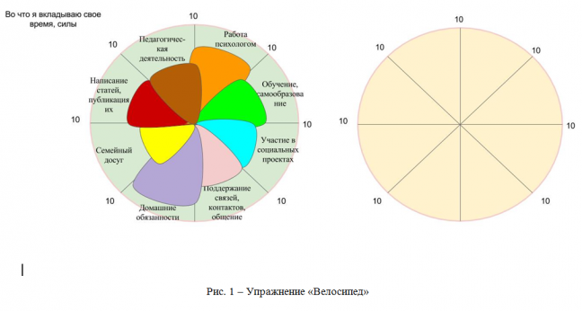

Второе колесо размещают в правой части листа, а сегменты колеса иллюстрируют ответы на вопрос: «А что приносит мне радость и удовольствие?». Пример представлен на рис. 2.
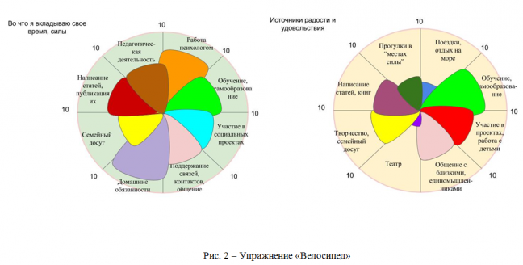

И тогда, как если сравнить два этих рисунка, то, что нового (интересного) вы для себя увидели (открыли)? Насколько то, чем вы заняты основную часть вашего времени приносит вам радость и удовольствие?
Посмотрите на колесо ресурсов в правой части листа. Какая из сфер является для вас наиболее ресурсной? Что нужно сделать, чтобы донаполнить ту сферу, которая на данный момент является для вас наиболее ресурсной? Нарисуйте для этой отдельно взятой сферы колесо меньшего диаметра и разбейте его на 4 части. Что вы готовы привнести в нее уже сегодня-завтра, чтобы «поселить» радость и удовольствие в свой трудовой день?
Эмоции, как известно, живут в теле, и работа с телом является важным способом профилактики эмоционального выгорания. А что вы можете ежедневно делать для своего тела, чтобы восстановить свои жизненные силы? Запишите эти простые, легкие действия, которые поддержат вас в вашей повседневной жизни и трудовой деятельности. Пример работы с телом представлен на рис. 3.
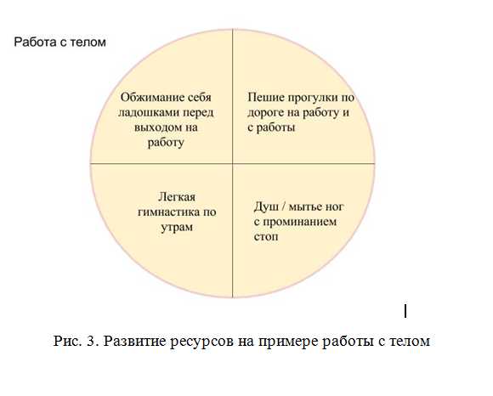

УПРАЖНЕНИЕ «СПОСОБЫ РЕГУЛЯЦИИ ЭМОЦИОНАЛЬНОГО СОСТОЯНИЯ»
1. Предложите написать перечень дел (не менее 10-ти пунктов), которые «заряжают» (наполняют) его энергией. Писать нужно конкретно, например, шорох листьев под ногами во время прогулки по парку, создание поделок из подручных материалов с ребенком, фреш из апельсина и лимона, примерка платьев в магазине, семейный обед, молочный коктейль в субботний день... Это может быть список дел или предметов. Далее следует этап обсуждения.
2. Определите совместно с клиентом, как часто нужно делать каждое дело, чтобы чувствовать себя наполненным? Можно привести пример мобильного телефона: «Как часто нужно заряжать, чтобы батарея была полной?» Варианты:
1 раз в течение полугода;
1 р. в месяц;
1 р. в неделю;
1 р. в день.
Записи должны быть, как можно конкретнее. Если есть пункты, которые невозможно «наполнить», их следует заменить.
3. Из пунктов, которые остаются «ненаполненными», предложите клиенту определить для себя 2 дела, которые он найдет возможность выполнить в течение последующей недели (пообещает себе!)
Ориентируйте клиента на то, что при планировании работы на месяц, неделю, важно не забывать о себе. Важно включать в свои ежедневные планы и те пункты, которые помогут наполнить («зарядить») его энергией.

ЭКСПРЕСС-ДИАГНОСТИКА ЛИЧНОСТНЫХ ОСОБЕННОСТЕЙ С ТЕХНИКОЙ «Я КАК БЛЮДО»
Сфера применения: исследование «Я-концепции», личностных особенностей, взаимоотношений с окружающим миром.
Задайте вопрос: «С каким блюдом из той еды, которая вам по вкусу, вы сейчас схожи по характеру? Нарисуйте это блюдо».
Вопросы для обсуждения:
1. Каким блюдом себя изобразили? Первым, вторым, третьим?
2. Какое ваше блюдо? Опишите его.
3. Как оформлено блюдо? Каков его внешний вид / оформление?
4. Какая температурная характеристика блюда (холодное, горячее, едва теплое)?
5. На каком месте стола стоит блюдо: в центре, сбоку? Если нет стола, в каком месте рисунка расположено блюдо?
6. Как себя чувствует блюдо сейчас?
7. На какое количество людей приготовлено блюдо?
8. Есть ли на столе приборы, которыми будете употреблять блюдо?
9. Если бы блюдо было человеком, как бы его описали?
Пояснения и комментарии к вопросам:
1. Каким блюдом себя изобразили? Первым блюдом себя изображают люди, которым важно быть первыми, им нужно выделиться, обратить на себя внимание. Людей, которые себя нарисовали вторыми блюдами, относят к ответственным исполнителям, надежным, редким в команде. Третьи блюда – это люди-десерты: всякого рода фрукты, сладости. Это люди, видящие себя творческими представителями общества. Им кажется, что они должны что-то создавать, разрабатывать, вдохновлять, т. е. это люди-праздники. Их сложность заключается в том, что они подвержены чужому влиянию и зависимы от него. Им важна похвала и оценка окружающих.
2. Какое ваше блюдо? Опишите его. Описание блюда отражает личностные характеристики и особенности клиента в данный момент жизни.
3. Как оформлено блюдо? Ответ клиента дает возможность понять, как человек позиционирует себя в отношениях с окружающими
4. Какая температурная характеристика блюда? Обычно это связано с неким типом темперамента и набором классических реакций человека, т.е. люди темперамента холерического – это горячие, стремительные, активные, экспрессивные, рисковые люди.
Люди сангвинического типа продуктивны - они тепленькие, свеженькие.
Люди флегматического плана - спокойные, иногда прохладные блюда, холодные закуски.
И всё, что «морозец» – могут быть как холерики, так и меланхолики.
5. На каком месте стола стоит блюдо? В идеале гармоничным считается, размещение рисунка блюда в центре листа. Если рисунок смещен к периферии, к краю листа бумаги можно судить о неких сдвигах самооценки, отсутствии уверенности в себе, шаткости представлений о себе, зависимости от мнений окружающих и их оценок.
6. Как себя чувствует блюдо сейчас? Ответ раскрывает чувства автора рисунка в данный момент по отношению к себе.
7. На какое количество людей приготовлено блюдо? Этот вопрос раскрывает направленность клиента на окружающий мир/себя в данный момент. Если клиент ассоциирует себя с кастрюлей борща, которая накормит полмира, это говорит о том, что ему важно быть полезным другим в настоящий момент.
Если блюдо рассчитано на одного человека, это свидетельствует о том, что внимание клиента в данный момент сфокусировано на себе.
8. Есть ли на столе приборы, которыми будете употреблять это блюдо? Любое блюдо предполагает, что его едят некими приборами. Люди, которые нарисовали приборы, максимально близки к монетизации своих продуктов. Они не просто понимают себя, а знают, как продавать то, что полезно другим.
Когда люди рисуют блюдо, которое едят руками, это говорит о присутствии страхов: страхе успеха, наличии сомнений, неуверенности.
9. Если бы блюдо было человеком, как бы его описали?
В ответах опираемся на характеристики, прилагательные, которыми клиент описывает блюдо. По сути, каждое описание блюда – это так или иначе – личностные характеристики человека (автора рисунка).
Вопросы нужно и можно расширять:
10. Аппетитно ли выглядит блюдо? Что говорят о мастерстве повара те, кто его вкушает?
11. Какие характеристики блюда созвучны с вами в данный момент?
12. Какие его характеристики уже не актуальны для вас?
А какие еще вопросы для диагностики личностных особенностей и взаимоотношений с окружающими вы бы задали?

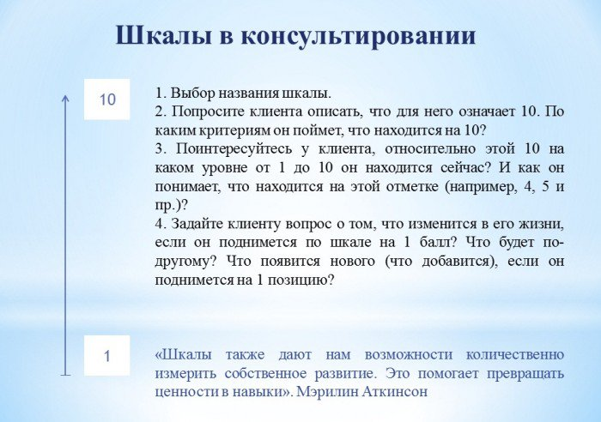
ШКАЛИРОВАНИЕ

Шкала является простой и одновременно эффективной технологий, которая помогает сверять уровень приближенности к цели, к желаемому результату; простраивать шаги по достижению цели; поддерживает клиента в изменении мышления от «или-или» к опыту «и».
Шкалы всегда имеют название и могут быть самыми различными, но их принято подразделять на два типа:
1. Шкала достижений (результата), например, шкала готовности проекта, написания выпускной квалификационно работы, сдачи вступительных экзаменов и др. В шкале достижений результатом является объективный результат, например, книга выпущена. В таких шкалах можно двигаться сверху вниз.
2. Шкала состояний, например, шкала ясности; уверенности; мотивации к успеху. В шкалах состояний движение осуществляется снизу вверх.
Как правило, используются шкалы от 1 до 10 в развернутом или экспресс-формате. Пример использования экспресс-формата является тест САН, когда испытуемому предлагают оценить по шкале от 1 до 10 свое самочувствие, активность, настроение, где 1 наделена минимальным значением, а 10 – максимальным.
Шкалу рисуют в вертикальной или горизонтальной ориентации, если работа с использованием шкалы происходит в кабинете в процессе непосредственного взаимодействия коуча и клиента, можно разместить ее на полу и ходить по ней, отслеживая при этом ощущения в теле.
Алгоритм работы со шкалой включает следующие этапы:
1. Предложите клиенту выбрать шкале название.
2. Попросите клиента описать, что для него означает 10. По каким критериям он поймет, что находится на 10? При описании желательно максимально придерживаться формата конечного результата (описан в ...). Поинтересуйтесь у клиента: "Представьте, что вы сейчас на 10, опишите ваши ощущения. Что вы видите, слышите, чувствуете ?"
3. Поинтересуйтесь у клиента, относительно этой 10 на каком уровне от 1 до 10 он находится сейчас? И как он понимает, что находится на этой отметке (например, 4, 5 и пр.)? Например, клиент определил, что по состоянию на «сейчас» он находится на 4 и на языке фактов с помощью коуча конкретизировал и описал это состояние в формате конечного результата. Дальнейшее движение по шкале может осуществляться как снизу вверх, так и сверху вниз. Классическим вариантом использования шкалы является движение снизу вверх.
4. Задайте клиенту вопрос о том, что изменится в его жизни, если он поднимется по шкале на 1 балл? Что будет по-другому? Что появится нового (что добавится), если он поднимется на 1 позицию? Изменения фиксируются коучем на шкале. Коуч предлагает клиенту продолжить движение вверх еще на 1 позицию и записывает изменения на шкале и продолжает движение до тех пор, пока клиент выражает готовность двигаться дальше.
5. При условии когда клиент продолжает движение вверх и доходит до 9, коуч предлагает ему по-новому уже с позиции 9 (а не 4 или другой отметки в состоянии более ранней позиции) взглянуть на 10. И тогда коуч может спросить: «Вот на 9 у тебя выделено ..., а 10 у тебя была ...(и повторяет то, как описывал клиент 10 ранее). Что может быть новое ты видишь для себя в 10?» Очень часто в таких ситуациях трансформируется видение 10 - она становится более конкретной и ясной в видении клиента.
6. Когда путь движения к цели ясен и прописан в виде шагов, коуч спрашивает клиента, что же будет тем первым шагом, который задаст движение по шкале? Таких шагов должно быть не менее 2-3 с указание даты, а возможно и времени их осуществления. Очень желательно, чтобы первый шаг был сделан клиентов в ближайшие 72 часа, пока у клиента высок уровень мотивации. При этом можно поинтересоваться у клиента, кто готов его поддержать.
«РОМАШКА БЛУМА»
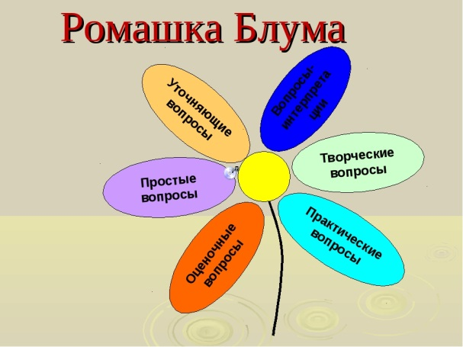
А как развивать в ребенке навыки критического мышления? Какие приемы и технологии использовать?
Ромашка Блума - один из популярных приемов развития критического мышления, разработанных американским ученым и психологом Бенджамином Блумом. Бенджамин Блум известен как автор уникальной системы алгоритмов педагогической деятельности. Предложенная им теория, или "таксономия", разделяет образовательные цели на три блока: когнитивную, психомоторную и аффективную. Проще говоря, эти цели можно обозначить блоками "Знаю", "Творю" и "Умею". То есть, ребенку предлагают не готовое знание, а проблему. А он, используя свой опыт и познания, должен найти пути разрешения этой проблемы.
Этот прием называется "Ромашка Блума" или «ромашка вопросов и ответов». Он достаточно популярен в мире современного образования.
К сожалению, многие учащиеся испытывают затруднения при формулировке вопроса. А нужно ли их учить задавать вопросы? Перефразируя высказывание Элисон Кинг можно утверждать, что «умеющие задавать вопросы, умеют мыслить» .
Научить ребёнка мыслить – это одна из главных задач образования.
«Ромашка Блума» помогает научить детей задавать вопросы.
"Ромашка" состоит из шести лепестков, каждый из которых содержит определенный тип вопроса. Таким образом, шесть лепестков – шесть вопросов:
1. Простые вопросы — вопросы, отвечая на которые, нужно назвать какие-то факты, вспомнить и воспроизвести определенную информацию: "Что?", "Когда?", "Где?", "Как?". Вопрос следует начать со слова - назови …
2. Уточняющие вопросы. Такие вопросы обычно начинаются со слов: "То есть ты говоришь, что…?", "Если я правильно понял, то …?", "Я могу ошибаться, но, по-моему, вы сказали о …?". Целью этих вопросов является предоставление ученику возможностей для обратной связи относительно того, что он только что сказал. Иногда их задают с целью получения информации, отсутствующей в сообщении, но подразумевающейся. Вопрос следует начать со слова – объясни…
3. Интерпретационные (объясняющие) вопросы. Обычно начинаются со слова "Почему?" и направлены на установление причинно-следственных связей. "Почему листья на деревьях осенью желтеют?". Если ответ на этот вопрос известен, он из интерпретационного "превращается" в простой. Следовательно, данный тип вопроса "срабатывает" тогда, когда в ответе присутствует элемент самостоятельности.
4. Творческие вопросы. Данный тип вопроса чаще всего содержит частицу "бы", элементы условности, предположения, прогноза: "Что изменилось бы ...", "Что будет, если ...?", "Как вы думаете, как будет развиваться сюжет в рассказе после...?". Вопрос следует начать со слова –придумай….
5. Практические вопросы. Данный тип вопроса направлен на установление взаимосвязи между теорией и практикой: "Как можно применить ...?", Что можно сделать из ...?", "Где вы в обычной жизни можете наблюдать ...?", "Как бы вы поступили на месте героя рассказа?". Вопрос следует начать со слова – предложи….
6. Оценочные вопросы. Эти вопросы направлены на выяснение критериев оценки тех или иных событий, явлений, фактов. "Почему что-то хорошо, а что-то плохо?", "Чем один урок отличается от другого?", "Как вы относитесь к поступку главного героя?" и т.д. Вопрос следует начать со слова –поделись…
Варианты использования "Ромашки Блума" на уроках
Возможны два варианта:
• Вопросы формулирует сам учитель. Это более легкий способ, используемый на начальной стадии — когда необходимо показать учащимся примеры, способы работы с ромашкой.
• Вопросы формулируют сами учащиеся. Это вариант требует определенной подготовки от детей, так как придумать вопросы репродуктивного характера легко, а вот вопросы-задания требуют определенного навыка.

ТЕХНИКА «ДИАЛОГ С САМЫМ МУДРЫМ ЧЕЛОВЕКОМ»

Самый мудрый человек – это сам человек. Никто другой не может знать больше, чем человек о самом себе. Бывает полезно самому себе ответить на «сильные» вопросы, поэтому техника подходит для самокоучинга, но это не исключает возможности её использования в режиме сессии с коучем. «Сильные» вопросы:
- Какие внутренние препятствия мешают достижению цели и как их трансформировать в мотиваторы?
- Что сейчас вас останавливает для достижения результата?
- Что представляет самые серьёзные препятствия?
- Что может отвлечь от цели?
- Что мешает достижению цели?
- Что находится в зоне вашего контроля?
- Что находится вне зоны вашего контроля?
- Кто со стороны ещё контролирует результат и в какой степени?
- Насколько вы лично можете контролировать результат?
- На ком сейчас лежит ответственность за достижение цели?
- За что вы лично отвечаете в достижении цели?
- Помощь нужна? Что ещё? Если бы ты знал ответ, то что бы сказал?
- Какие могут быть последствия для тебя и других в твоём самообновлении?
- Какими критериями ты пользуешься, чтобы понять насколько ты эффективно продвигаешься к цели?
- Что для тебя в этом самое трудное?
- Что бы ты посоветовал другому, окажись он на твоём месте?
- В чём ты выиграешь/проиграешь, если так сделаешь/скажешь?
- Если бы так сказал/поступил кто-то другой, что бы ты почувствовал/подумал/сделал?
- Что ты будешь делать?
- Когда ты намереваешься это сделать?
- Достигнешь ли ты при этом своей цели?
- Какие возможны препятствия на пути?
- Кому следует знать об этом?
- Какая поддержка тебе нужна?

В этой технике важно понимать достоинства «сильных» вопросов. Они помогают:
- переключить мысль с проблемы на её решение; - почувствовать себя более сильным и конструктивным в отношении какой-либо ситуации;
- раскрыть творческий потенциал и найти варианты выбора;
- воспринять проблему как дерзкий вызов или как возможность что-то изменить;
- продвинуться от жалоб на проблемы к их решению.

МЕТОД "ЛИНИЯ ВРЕМЕНИ" (АЛГОРИТМ)
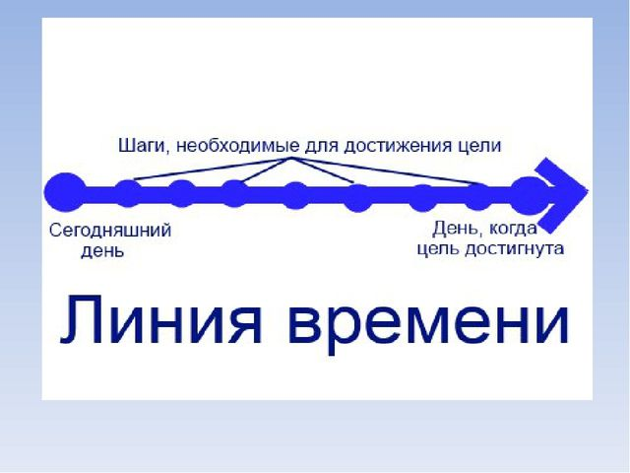

Как спланировать достижение цели?
Представим, что вы уже знаете, чего хотите. Ваша цель поставлена верно и вы очень хорошо представляете себе конечный результат.
Дело за малым – придумать, как к этой цели прийти. В этом вам может помочь такой инструмент как линия времени.
(Однако если вы еще чувствуете сомнения по поводу того, в силах ли вы справиться с поставленной задачей, рекомендуем в начале проделать упражнение Стратегия творчества Уолта Диснея).
Для выполнения этого упражнения вам понадобится ручка и бумага.
Все очень просто. Итак, Начертите на листе отрезок. Левый конец отрезка сегодняшнее число, правый конец – дата достижения цели (нужно поставить конкретную дату)
Шаг 2.
Представьте, что вы уже находитесь в точке, когда цель достигнута. Ощутите всем телом, что на календаре уже то самое число и у вас все получилось на отлично.
Опишите, что вы видите. Тезисно записывайте свои мысли рядом с правым концом отрезка. Что вы видите? Что вас окружает? Что за люди рядом с вами? Что вам говорят? Что вы себе говорите? Как вы себя чувствуете, когда цель достигнута. Опишите как можно больше деталей.
Говоря более профессиональным языком, вам необходимо ассоциироваться с моментом достижения цели. Стать одним целым с этим моментом.
Шаг 3.
Теперь вам необходимо выйти в состояние диссоциации. Т.е. посмотреть на вашу линию как бы сверху, со стороны. Есть сегодняшний день и конечная точка. Какие этапы должны быть между ними? Самыми большими мазками. Если представить, что цель – построить дом, то такими этапами могут быть – фундамент, первый этаж, второй этаж, крыша, отделка… Отметьте эти этапы на линии времени черточками и также поставьте для них даты.
Если этапы не придумываются, можете просто поделить свою линию пополам и поставить число, соответствующее половине пути.
Шаг 4.
Снова ассоциация. Но на этот раз ассоциируемся с одним из выбранных этапов. Представьте, что половина пути пройдена (или построен фундамент дома). Посмотрите вокруг, что вы видите? Что уже сделано? На что важно обратить внимание на этом этапе? Что важно сделать в первую очередь.
Свои мысли также фиксируйте тезисно.
Шаг 5 и далее.
Дальше мы продолжаем чередовать ассоциацию и диссоциацию: погружаемся и визуализируем каждый этап, а потом выходим из картинки и смотрим на свой план целиком.
Постепенно начнут вырисовываться приоритеты и важные дела, про которые вы забыли или они пока не приходили вам в голову, но от которых зависит успех всего мероприятия.
Начинать путь ассоциация/диссоциация по этапам можно как от текущей даты, так и от конечной точки – как вам удобнее.
Закончив свое путешествие по линии времени, вернитесь в сегодняшний момент (левый конец отрезка) и выберите, что станет вашим самым первым шагом прямо сегодня.
Этот путь – не предсказания оракула, это один из возможных вариантов развития событий, который помогает вам сориентироваться и сделать нужные шаги в настоящий момент. Вам никто не мешает менять свой план и свою линию времени, если это сделает достижение конечной цели более быстрым и простым.

«АЖУРНАЯ ПИЛА»

Другой вариант организации обучения в сотрудничестве разработал профессор Э. Аронсон в 1978 году и назвал его Jigsaw (в дословном переводе с английского «ажурная пила, машинная ножовка»). Стратегией «пилы» называется обучение в сотрудничестве, которое стимулирует познание, мотивацию учащихся, и позволяет учащимся в группе осваивать и обмениваться большими объемами информации. Эта техника способствует:
- Эффективному освоению предмета
- Повышению внимания, вовлеченности и эмпатии
- Самостоятельной работе учащихся
- Взаимодействию всех учащихся
Обычно используется такая работа на этапе творческого применения материала, учащиеся разбиваются на группы и даётся им задание, в котором задается общая тема для изучения (проблемная ситуация, отдельный вопрос в рамках изучаемой темы и пр.). Учащиеся должны проанализировать (структурировать) полученное задание и разбить на несколько подзаданий (от двух до четырех).Например, при работе над темой «Путешествие» выделяются различные подтемы: путешествие морем, самолетом, поездом, пешком, на машине. Можно выделить подтемы по другим признакам, взяв за основу один вид путешествия для всей группы: выбор маршрута, заказ билетов, сбор багажа, заказ гостиницы и тому подобное. Затем учащиеся планируют свою работу и определяют, кто за что отвечает (кто какую часть задания готовит). Дальнейшая работа строится по следующему плану:
- Общение экспертов
Учащиеся, ответственные за тот или иной вопрос, могут на этом этапе встретиться со своими «коллегами» из других групп, получивших такое же точно задание. Их совместная задача — обсудить стратегию поиска и представления этого материала другим членам группы, обменяться известной информацией по изучаемому вопросу.
- Поиск и анализ информации
На этом этапе учащиеся работают индивидуально, собирая и анализируя информацию. Их задача — как можно детальнее познакомиться с вопросом, изучить материал с такой тщательностью, чтобы это позволило им достичь уровня «эксперта» по данному вопросу.
- Тренировка экспертов
После сбора и первоначального анализа информации эксперты опять работают вместе. Они представляют собранную информацию друг другу (или третьему лицу, например, приглашенному «независимому» эксперту), подводят итоги проделанной работы, вырабатывают окончательный вариант презентации по данной теме, которую они затем представят другим участникам группы
- Общий сбор группы
Каждый из экспертов «возвращается» в установленный срок в свою группу и проводит презентацию. Его задача сводится к следующему: за минимальное время он должен научить своих одногруппников тому, что он узнал сам, и представить учебные материалы, которыми он пользовался при подготовке к семинару. Другие члены группы в свою очередь рассказывают о своей части задания. Разумеется, все общение ведется на иностранном языке.
- Анализ работы
После завершения обмена презентациями и обсуждения всех вопросов, которые были недостаточно ясно отображены в презентациях, учащиеся переходят к обсуждению и оценке работы подгруппы в целом. Отмечается вклад каждого в общее дело, удалось ли работать командой, обсуждается учебный процесс (насколько удобно было общаться друг с другом, все ли было понятно и т. п.).
- Оценивание работы группы
Говоря об оценивании работы группы, следует отметить два основных момента. Во-первых, во время работы групп преподаватель, не вмешиваясь в процесс непосредственно, наблюдает за групповой динамикой и индивидуальной активностью учащихся, поэтому в конце работы он уже может дать свою оценку происходящему. Во-вторых, распространенной практикой контроля знаний учащихся по этой технологии является выборочный опрос одного из учащихся подгруппы.
Учащиеся заинтересованы в том, что чтобы их товарищи добросовестно выполнили свою задачу, так как это может отразиться на общей итоговой оценке. Отчитывается по всей теме каждый ученик в отдельности и вся команда в целом. На заключительном этапе, который проводится фронтально, учитель может попросить любого учащегося команды ответить на любой вопрос по данной теме. Вопросы задает не только учитель, в основном это делают члены других команд. Ученики одной группы вправе дополнять ответ своего товарища. Дополнения принимаются во внимание при общем зачете. Но вопросы, которые задают отвечающим члены других групп, также идут в зачет этим группам. Это должно быть вполне естественное обсуждение; учитель стимулирует его лишь в крайних случаях, когда это не удается сделать учащимся.
В 1986 году Р. Славин разработал вариант технологии “Jigsaw – 2” (“Пила–2»), который предусматривал работу группами по 4 – 5 человек. Вся команда работала над одним и тем же материалом. Но при этом каждый член группы получал свою подтему, которую разрабатывал особенно тщательно и становился экспертом по данному вопросу. Эксперты из разных групп встречались и обменивались информацией. В конце цикла все учащиеся проходили индивидуальный контроль. Результаты суммировались. Команда, набравшая наибольшее количество баллов, награждалась.
Оба варианта технологии «Ажурная пила», позволяет выделить следующие плюсы:
- ученики работают вместе и лучше усваивают весь материал за короткое время;
- это упражнение может заменить объяснение нового материала;
- метод поощряет участников помогать друг другу в получении нужной информации;
- учащиеся сами участвуют в процессе преподавания

МЕТОД "ФИШБОУН" (РЫБИЙ СКЕЛЕТ).
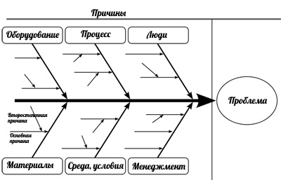
Одним из методических приемов, который можно использовать в группах, является прием «Фишбоун». Дословно он переводится с английского как «Рыбная кость» или «Скелет рыбы» и направлен на развитие критического мышления учащихся в наглядно-содержательной форме.

Схемы Фишбоун дают возможность:
- организовать работу участников в парах или группах;
- развивать критическое мышление;
- визуализировать взаимосвязи между причинами и следствиями;
- ранжировать факторы по степени их значимости.
С помощью схемы можно найти решение из любой рассматриваемой сложной ситуации, при этом возникают каждый раз новые идеи. Эффективным будет ее применение во время Мозгового штурма.

Составление схемы Фишбоун
Схема Фишбоун может быть составлена заранее. С применением технических средств ее можно сделать в цвете. При их отсутствии используется обычный ватман либо ежедневный инструмент учителя — цветной мел.
В зависимости от возрастной категории учащихся, желания и фантазии учителя схема может иметь горизонтальный или вертикальный вид. Суть приема Фишбоун форма схемы не меняет, поэтому особо не имеет значения. Для младшего школьного возраста подойдет более естественная форма рыбы — горизонтальная. По завершению ее заполнения вместе с ребятами можно изобразить фигуру вдоль скелета и загадать желание, чтобы золотая рыбка и в дальнейшем помогала решить любую жизненную проблему.
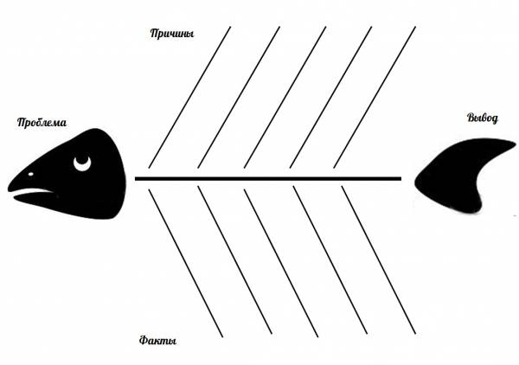
Нажмите для увеличения
Схема включает в себя основные четыре блока, представленные в виде головы, хвоста, верхних и нижних косточек. Связующим звеном выступает основная кость или хребет рыбы.
- Голова — проблема, вопрос или тема, которые подлежат анализу.
- Верхние косточки (расположенные справа при вертикальной форме схемы или под углом 45 градусов сверху при горизонтальной) — на них фиксируются основные понятия темы, причины, которые привели к проблеме.
- Нижние косточки (изображаются напротив) — факты, подтверждающие наличие сформулированных причин, или суть понятий, указанных на схеме.
- Хвост — ответ на поставленный вопрос, выводы, обобщения.
Прием Фишбоун предполагает ранжирование понятий, поэтому наиболее важные из них для решения основной проблемы располагают ближе к голове. Все записи должны быть краткими, точными, лаконичными и отображать лишь суть понятий.

Применение метода Фишбоун на уроке
Схема Фишбоун может быть использована в качестве отдельно применяемого методического приема для анализа какой-либо ситуации, либо выступать стратегией целого урока. Эффективнее всего ее применять во время урока обобщения и систематизации знаний, когда материал по теме уже пройден и необходимо привести все изученные понятия в стройную систему, предусматривающую раскрытие и усвоение связей и отношений между ее элементами.
Так, учащимся предлагается информация (текст, видеофильм) проблемного содержания и схема Фишбоун для систематизации этого материала. Работу по заполнению схемы можно проводить в индивидуальной или групповой форме. Важным этапом применения технологии Фишбоун является презентация полученных результатов заполнения. Она должна подтвердить комплексный характер проблемы во взаимосвязи всех ее причин и следствий. Иногда при заполнении схемы учащиеся сталкиваются с тем, что причин обсуждаемой проблемы больше, чем аргументов, подтверждающих ее наличие. Это возникает вследствие того, что предположений и в жизни всегда больше, чем подтверждающих фактов. А потому некоторые нижние косточки могут так и остаться незаполненными. Далее в ходе урока учитель самостоятельно определяет действия — предлагает либо и далее исследовать проблему, либо попытаться определить ее решение.
Овладев технологией Фишбоун, учитель может с успехом ее применять на любом уроке. Наиболее популярной она является среди учителей-филологов либо историков. Этап урока с применением метода Фишбоун приобретает исследовательский характер.

Формы работы на уроке
- Индивидуальная работа. Всем учащимся раздается для анализа одинаковый текст и перед каждым ставится цель — заполнить схему «Рыбий скелет» на протяжении 10 минут. Затем проходит обсуждение результатов, обмен мнениями и заполнение общей схемы на доске.
- Работа в группах. Каждая из групп получает свой текст. Чтение текста происходит индивидуально, а его обсуждение – в группах. Общая схема Фишбоун заполняется на основе мнений групп.

